Chapitre 2 : Élaborer des stratégies de marketing
- Les dirigeants de Disney ont remarqué que l'achalandage de leurs parcs thématiques ne cessait de diminuer
  - Recours aux technologies de l’information (GPS, capteurs intelligents, appareils mobiles, etc.) pour donner de l’information aux visiteurs et éviter les amas de foule
  - Concept de la « peluche Mickey » pour gérer les files d’attente et rendre les allers et venues des gens plus fluides
  - Utilisation des données utilisateurs pour personnaliser l’expérience client
Le niveau de planification stratégique
- Un plan marketing efficace ne s'obtient pas par hasard. Dans la plupart des entreprises, la planification stratégique se fait au moins à deux niveaux: au niveau de l'entreprise et au niveau fonctionnel
  - La planification au niveau de l'entreprise est réalisée par la haute direction et porte surtout sur l'orientation que doit prendre l'entreprise. Ainsi, les cadres supérieurs prennent les décisions relatives aux affaires de l'entreprise, définissent la mission ou la vision de cette dernière et fixent les buts à atteindre. S'intéresse à l'orientation de l'entreprise à long terme
  - La planification au niveau de l'unité d'affaires stratégique est une division de l'entreprise qui peut être gérée et menée de façon pratiquement indépendante par rapport aux autres divisions étant donné qu'elle met en marché une série de produits destinés à un groupe de consommateurs précis. Chacune de ces unités vise un segment de marché précis et propose des produits différents pour lesquels elle élabore des plans stratégiques.
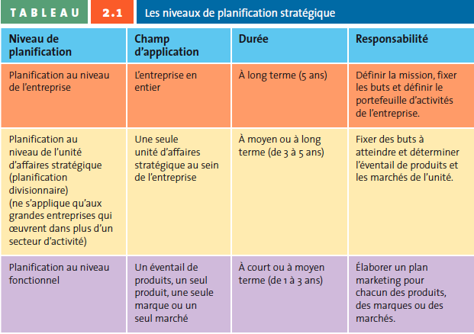
- Le service de marketing peut informer la haute direction des occasions d'affaires et d'éventuelles menaces pour l'entreprise. Il peut aussi aviser les unités d'affaires stratégiques des changements relatifs aux habitudes de consommation ou les aider à mettre sur pied un service à la clientèle et des programmes de fidélisation communs à toutes les unités.
La planification marketing stratégique
- La Planification marketing stratégique est une série d'étapes que le gestionnaire marketing suit lorsqu'il élabore un plan marketing.
- Le plan marketing, quant à lui, est un document comprenant:
  - une analyse de la situation actuelle,
  - des opportunités d'affaires qui s'offrent à l'entreprise et des menaces possibles,
  - les objectifs à atteindre,
  - les stratégies relatives au quatre «P»,
  - le programme d'action ainsi que
  - l'état des résultats pro forma et prévue.
- Il y a 3 phases: Planification, la mise en œuvre et le contrôle
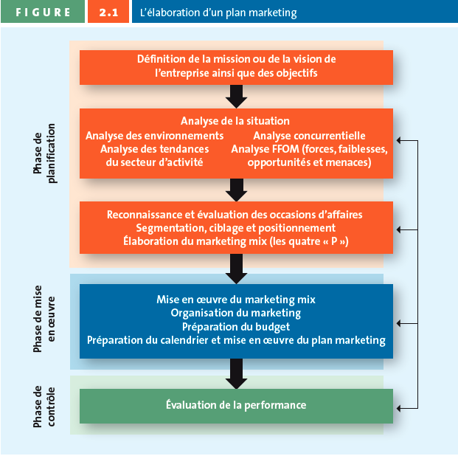
- 1 - La phase de planification
  - Définir la mission ou la vision de l’entreprise ainsi que ses objectifs.
    - Description générale des objectifs de l'entreprise et du champ d'activité qu'elle veut couvrir dans le but de répondre à deux questions principales: de quel genre d'entreprise s'agit-il? Comment faire pour atteindre les buts et les objectifs qui ont été fixés?
    - Le service de marketing a la responsabilité d'augmenter la valeur des produits de l'entreprise auprès des consommateurs et des autres participants.
    - L'objectif de créer un avantage concurrentiel durable, c'est-à-dire de découvrir en quoi elle excelle suffisamment pour éclipser la concurrence.
  - Analyser la situation à l'aide de la matrice FFOM
    - Analyse de la situation: l'analyse de l'environnement interne (forces et faiblesses) et de l'environnement externe (opportunités et menaces) = FFOM
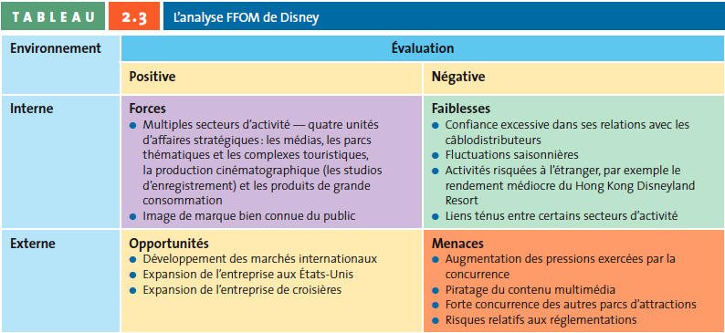

  - Reconnaître et évaluer les occasions d'affaires
    - Augmenter ses ventes et ses profits à l'aide du processus de:
      - La segmentation : Découper le marché en segments
      - Le ciblage : Viser le(s) segment(s) semblant le(s) plus intéressant(s)
      - Le positionnement : Positionner le produit, dans l’esprit des consommateurs, comme supérieur aux produits de la concurrence
      - La définition des objectifs : Pour un produit ou une marque, en termes quantitatifs (parts de marché, volume de vente, etc.) ou qualitatifs (notoriété, etc.)
- 2 - La phase de mise en oeuvre
  - Les gestionnaires marketing mettent en oeuvre le marketing mix ; ainsi, ils affectent les ressources, se chargent de l'organisation du marketing et établissent un calendrier et un horaire dans lesquels ils insèrent les diverses actions de mise en marché définies.
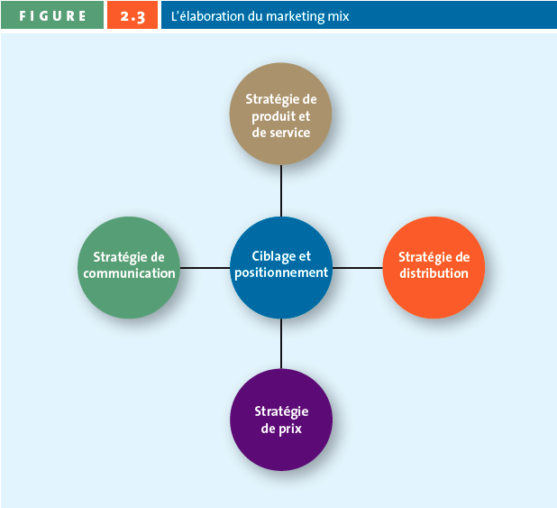
  - Fixation des prix basée sur les coûts: Stratégie qui consiste d'abord à calculer le coût de production d'un bien, puis à y ajouter un pourcentage ou une marge fixe, ce qui donne le prix de vente du bien en question. Cette approche ne tient pas compte des perceptions des consommateurs ou des prix de vente de la concurrence.
  - Fixation des prix basée sur la concurrence: Stratégie visant à fixer le prix d'un produit ou d'un service à une valeur inférieure, égale ou supérieure à celle de la concurrence
  - Fixation des prix basée sur la valeur: Méthode de fixation des prix qui consiste d'abord à estimer la valeur perçue par le client, puis à fixer un prix en fonction de cela. (Concept le moins bien compris dans l'entreprise)
  - Ainsi, un budget doit être-établi, de même qu'un calendrier des tâches à accomplir.
  - Les gestionnaires marketing doivent prendre des décisions clés quant à l'affectation des rares ressources aux divers produits et services.
  - Au cours d'une analyse de portefeuille, les cadres évaluent les différents produits et activités de l'entreprise, son portefeuille, et affectent les ressources à leur disposition en fonction des produits susceptibles d'être les plus rentables. La Matrice BCG est un outil d'analyse de portefeuille répandu.
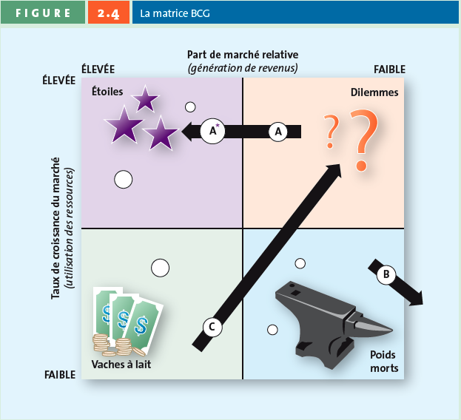
  - BCG: identification des produits (analyse des types de produits dans l’entreprise)
    - Vache à lait: produit qui rapporte le plus de revenus/le plus populaire ex.: ketchup Heinz (c le produit qui rapporter l’argent à l’entreprise); changement des pneus à l’automne; changement d’huile (c’est la vache à lait des garages)
    - Produit vedettes: là où l’entreprise investit mais à court terme
    - Les poids lourds/poids morts: marchandises que l’entreprise ne veut pas vendre
    - Cas incertains: cas où on se dit on a des produits sur le marché, mais on n’est pas sur si ca va marcher mais on prend la chance
    - Toutes les entreprises ont des cas incertains, des poids morts, des étoiles et des vedettes
- 3 - La phase de contrôle
  - Vise à évaluer la performance de la stratégie de mise en marché et à y apporter des corrections, s'il y a lieu.
  - Vérifier si les actions mises en œuvre sont conformes aux objectifs initiaux
  - Vérifier la stratégie appliquée : bonne stratégie mal appliquée, mauvaise stratégie, etc.
  - Trouver les éléments ayant pu avoir un effet sur les résultats obtenus : concurrence, environnement d’affaires, comportement des clients, etc.
- * La planification stratégique ne suit pas un ordre séquentiel
Les stratégies de croissance
- Les lignes servent à distinguer les stratégies dont peut se servir l'entreprise sur le marché actuel de celles dont l'entreprise peur se servir pour pénétrer de nouveaux marchés.
- Les colonnes distinguent ce que l'entreprise a à offrir sur le marché actuel des nouvelles occasions qui se présentent à elle.
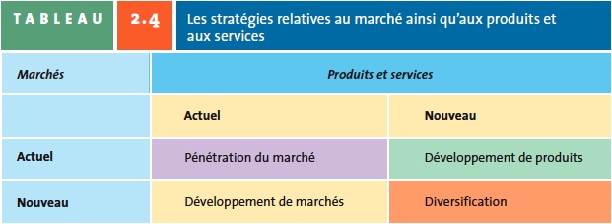
- La Pénétration de marchés:
  - Se sert du marketing mix existant et est axée sur la clientèle déjà établie. On peut mettre en oeuvre une telle stratégie en attirant de nouveaux clients vers le marché cible déjà intégré ou en incitant les clients actuels à fréquenter davantage l'entreprise ou à faire davantage d'achats à chaque visite.
  - Requiert une augmentation de la publicité, des soldes et des offres promotionnelles ou une meilleure distribution dans les endroits où l'on vend déjà les produits et les services de l'entreprise.
- Le développement de marchés:
  - Se sert d'une offre déjà existante pour atteindre de nouveaux segments de marché, qu'ils soient intérieurs ou internationaux.
  - La croissance internationale est souvent plus risquée que la croissance locale car, en général, la réglementation, les traditions, le fonctionnement de la chaîne logistique et la langue y sont différents.
- Le développement de produits:
  - Une entreprise propose à un marché cible un nouveau produit ou service.
  - Exemple les réservations en ligne pour les Hôtels.
- La diversification:
  - Consiste à lancer un nouveau produit ou service sur un segment de marché que l'entreprise ne couvre pas encore. Les occasions de diversification peuvent être connexes ou non.
  - Lorsque la diversification est connexe, le marché cible ou le marketing mix actuel a des points communs avec la nouvelle occasion d'affaires.
  - Lorsque la diversification n'est pas connexe, le marché cible ou le marketing mix actuel ne présente pas de point commun avec le nouveau.
Les stratégies de croissance
- Les macros stratégies, ou stratégies englobantes, se concentrent sur des facteurs d'excellence en vue de créer de la valeur et des avantages concurrentiels durables.
- Bien des entreprises spécialisées en marketing ont recours à trois «disciplines axées sur la valeur», afin d'avoir un avantage durable sur leurs concurrents:
  - L’excellence du service à la clientèle est une approche dans laquelle l’importance est accordée à la loyauté des clients et la qualité du service à la clientèle.
    - Retenir les clients fidèles (loyaux - dévoué à une entreprise en particulier):
      - Les clients loyaux peuvent constituer un avantage concurrentiel.
      - Établir un lien émotionnel
      - Mettre en place des programmes de fidélisation (carte de Costco, Aeroplan, carte de rabais…)
    - Le service à la clientèle :
      - L’excellence du service à la clientèle est souhaitée, mais son niveau peut varier en raison de la prestation du personnel.
      - L’excellence du service à la clientèle doit être inscrite dans la culture organisationnelle
  - L'excellence des opérations accorde une importance particulière à l'efficience en ce qui a trait aux opérations et à la gestion de la chaîne logistique
    - Proposer aux clients la marchandise désirée, selon la quantité voulue, à l’endroit voulu et à un prix plus bas que celui des concurrents
    - Créer des relations avec les vendeurs permet d’offrir un service de qualité à un prix inférieur à celui de la concurrence.
  - L'excellence du produit accorde une importance particulière à la fabrication de produits de haute qualité. Une valorisation de la marque efficace et un bon positionnement en sont la clé
    - Positionner l’entreprise autour d’une image de marque précise, originale et distinctive
    - Créer une campagne de communication mettant en avant cette image.
- On peut viser, charmer chez un individu
  - Aspect Affectif (touche le cœur)
  - Aspect Cognitif (traitement de l’information) (intellectuel) (joue un rôle important au niveau de la convivialité
  - Aspect conatif (manipulation des produits, essai, ex.: tu as 30 jours pour retourner; kiosque de dégustation (goût d’acheter)

*Lire - Faites le point pour résumé
- Le plan marketing comprend une analyse de la situation actuelle, des objectifs, de la stratégie de marketing mix et des états financiers qui en découlent. Ce processus comporte trois phases : La plase de planification, mise en oeuvre et de contrôle.
- L’analyse FFOM permet de faire l’analyse :
  - en interne : des forces et des faiblesses;
  - en externe : des occasions d’affaires et des menaces.
- L’aspect stratégique de la planification consiste à définir le positionnement, le ciblage et la segmentation.
- Le marketing mix correspond à l’utilisation tactique du produit, du prix, de la communication et de la distribution; chacune de ces variables doit apporter une valeur ajoutée au client.
- Enfin, il existe quatre stratégies de croissance : la pénétration de marchés, le développement de marchés, le développement de produits et la diversification.

